BB-PLAT-SW

BB WiFi Manager User Manaul

문서명 | BB WiFiManager  User Manual | 적용 | Windows Mobile OS
Date | 2013-06-03 | Version | 1.2
작성자 | 박수홍 | 승인자 | 함동호
부서 | 개발1그룹
Contents

1 Revision History 3
2 개요 4
2.1 정의 4
2.2 시스템 요구사항 4
2.2.1 Operating System 4
2.2.2 Wireless Module Adapters 4
2.2.3 Model 4
2.2.4 Language 4
3 주요 기능 5
3.1 BBWiFiManager 5
3.2 WiFIServiceMangaer Driver 5
4 UI 및 상세 기능 사용 방법 6
4.1 Info 6
4.1.1 주요 기능 6
4.1.2 세부 기능 6
4.2 WiFi 7
4.2.1 주요 기능 7
4.3 Setting-Option 7
4.3.1 주요 기능 8
4.3.2 세부 기능 8
4.4 Setting-(AdapterName) 8
4.4.1 주요 기능 9
4.4.2 세부 기능 9
4.5 Setting-DefaultPerferNet 9
4.5.1 주요 기능 9
4.5.2 세부 기능 9
4.6 Tools-Ping 10
4.6.1 주요 기능 10
4.6.2 세부 기능 10
4.7 Tools-WiFiScan 11
4.7.1 주요 기능 11
4.7.2 세부 기능 11
4.8 Tools-Log 12
4.8.1 주요 기능 12
4.8.2 세부 기능 12
4.9 Adapters 13
4.9.1 주요 기능 13
4.9.2 세부 기능 13
5 BBWiFi Manager설치 및 실행 방법 14

Revision History

Version | Date | 수정내용 | 작성자 | 승인자
1.0 | 2013-06-03 | 최초 작성 | 박수홍 | 함동호
1.1 | 2013-06-13 | 지원 가능 시스템 WM6.1 이상부터 지원 | 박수홍 | 함동호
1.2 | 2013-07-04 | Option 탭중 전원 관련 설정 추가 | 박수홍 | 함동호

개요

정의
BB WiFi Manager 프로그램은 기존 Windows Mobile에 탑재된 Wireless Manager 와 동일한 구성 + BluBird 단말기만의 무선랜 설정과 도구들을 지원하는 특화된 기능이 추가됨.

시스템 요구사항

Operating System
Windows Mobile 6.1 ~ Windows Mobile 6.5

Wireless Module Adapters
MMC(AR6K_SD1)
USI(BCMSDDHD1)

Model
HM-40
HM-50
BM-170
BIP-1300
BIP-5000
BIP-7000

Language
English

주요 기능

BBWiFiManager
기존 무선접속관리자 + 블루버드 자체 무선랜 솔루션 적용
현재 네트워크 정보 및 IP정보 확인
주변의 모든 SSID, MAC, 감도 표시 기능
Ping 테스트 및 로그 파일 Export 기능
설정된 Default SSID 자동 접속 기능(Reset&CleanReset)
WZC(ZeroConfig - Automatic configuration Functions) 설정 변경 기능
무선랜 드라이버 설정(로밍,파워 등) 변경 기능
각 Configuration 값 XML 파일 관리

WiFIServiceMangaer Driver
BBWiFiManager 가 정상적으로 동작 할 수 있도록 서비스를 제공하는 필수 드라이버
로그 기록 및 버퍼 관리 기능
Background로 동작하는 Ping Checker 기능 수행

UI 및 상세 기능 사용 방법

Info
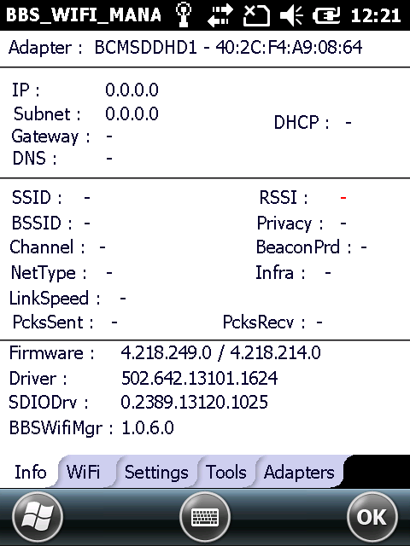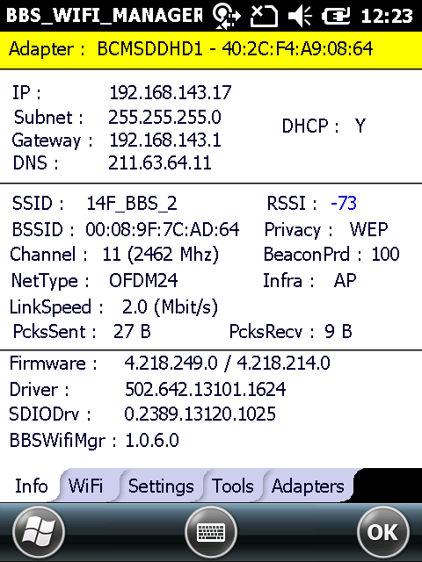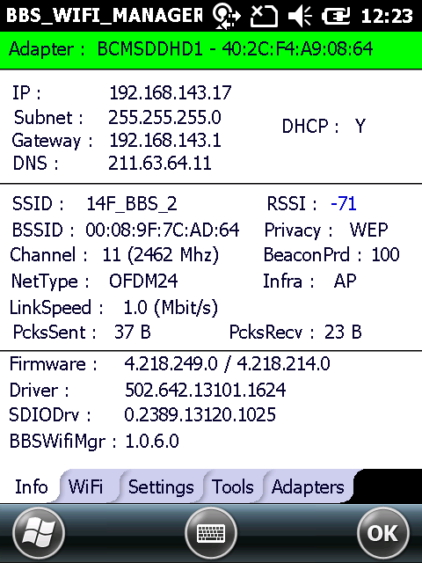

주요 기능
- 아답터 이름 및 아답터 MACAddress 표시 기능
- 접속된 IP정보 표시 기능
- 접속된 네트워크 정보 표시 기능
- 펌웨어, 드라이버, Application 버전표시 기능
- 네트워크 정보에 대한 주기적인(약3~5초) 갱신

세부 기능
- 네트워크 사용가능상태 UI 표시 기능
  - 네트워크 연결 없음 : 색 표시 없음
  - 네트워크에 연결 되어있는 상태 이며 DefaultGateWay로 통신 가능한 상태 : 녹색
  - 네트워크에 연결 되어있는 상태 이며 DefaultGateWay로 통신 불가능한 상태 : 노란색

WiFi
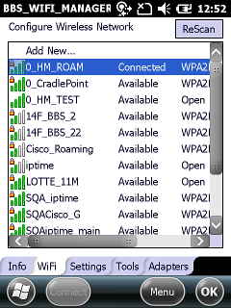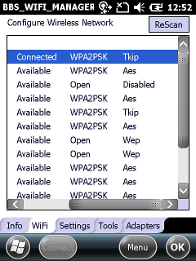
①
②
③
③
②
④

주요 기능
- 기존 Wireless Manager Setting 과 동일한 사용
- ReScan 버튼 클릭을 통한 즉시 갱신 기능
- 검색된 SSID의 인증방식, 암호화 방식 표시 기능

Setting-Option
①
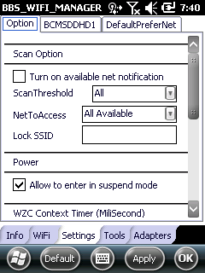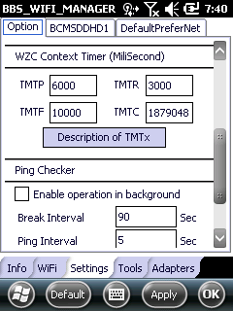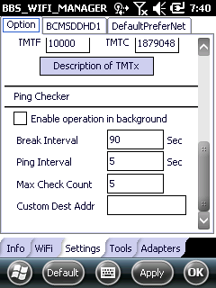
②
③
②
④

주요 기능
- WiFi 페이지에서 적용가능한 Scan 관련 옵션 설정
- WZC Timer 값 확인 및 변경 기능
- 주기적으로 지정된 주소로의 Ping 테스트후 통신 불가능 상태가 되면 강제로 아답터 Rebind를 시키는 Ping Checker 기능

세부 기능
- Scan 관련 옵션 설정
  - Turn on available net notification : 네트워크에 연결되어 있지 않을 때, 새로운 네트워크 검색 알림 켬/종료 설정
  - ScanThreshold : WiFi 탭에서 검색 되어질 감도 필터 (선택된 감도 이상의 SSID만 검색)
  - NetToAccess : 검색 허용될 네트워크 타입 선택 (Ad-Hoc 또는 AccessPoint 선택)
  - LockSSID : 입력된 SSID를 제외한 다른 모든 SSID로의 연결을 허용 금지
- Power 관련 옵션 설정
  - Allow to enter in suspend mode
    - 체크해제시 AP연결된 상태에서만 SystemTimeout 또는 전원버튼으로 SuspendMode로 진입되지 않음
    - 스크린이 꺼진채 Unattended 모드 유지
    - AP연결이 해제되거나, 체크시 에는 기존대로 동작됨
- ZeroConfig TimeOut 값 설정
  - TMTP : 인증시도부터 인증 완료까지의 대기 시간
  - TMTF : 연결정보 없을 때, 리스트가 갱신 또는 재접속 대기 시간
  - TMTR : 재스캔이 이뤄질 때 스캔 완료까지 기다려 주는 시간
  - TMTC : 네트워크에 연결된 상태에서 새로운 네트워크 검색 및 갱신 타임
- Ping Checker
  - Enable Operation in Background : Ping Checker 동작 설정 / 해제
  - Break Interval : Ping Checker 가 1회 동작후 다음동작 까지의 대기시간
  - Ping Interval : Ping Checker 동작시 Ping 1회 Test후 다음 Ping 테스트까지 대기 시간
  - Max Check Count : Ping Checker 1회 동작시 총 체크할 Ping 개수 (5 설정시 5개 모두 Failed 경우에만 Failed로 인정)
  - Custom Dest Addr : Default GateWay 로 Ping Test를 하지 않고, 다른 IP주소로 주기적인 Background 체크를 원할 경우 주소 입력

Setting-(AdapterName)
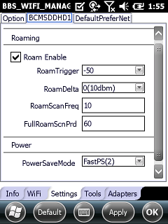

주요 기능
1. 무선랜 드라이버에서 지원하는 레지스트리 관련 설정 변경

세부 기능
- Roaming 관련 설정
  - RoamEnable : 드라이버 Roaming Enable/Disable
  - RoamTrigger : 로밍이 시작되는 조건의 RSSI 감도 값 (설정 값 이하로 떨어 졌을 때부터 로밍 스캔)
  - RoamDelta : Roaming 대상 선정시 Trigger 값과의 감도차이 (10dbm으로 설정시 RoamTrigger 값보다 10dbm 더 좋은 AP를 우선 검색함)
- Power Setting 설정
  - PowerSaveMode
    - 0 : CAM(constantly awake)
    - 1 : PS(power-save)
    - 2 : FAST PS mode

Setting-DefaultPerferNet
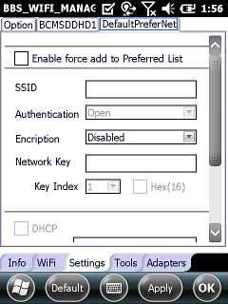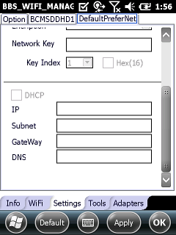

주요 기능
- 입력된 네트워크 정보를 WiFiConfig.xml 파일에 저장
- 저장된 네트워크 정보를 자동으로 Prefer Network List에 추가하여 자동 접속 효과를 내기 위한 기능

세부 기능

- Enable Force add to Preferred List : ZeroConfig 가 새로 시작될 때(재부팅 등), 입력된 네트워크 정보를 Prefer NetworkList에 추가하는 기능
- SSID : 접속될 AP 이름
- Authentication : 인증 방식 선택
- Encription : 암호화 방식 선택
- NetworkKey : 네트워크 키 입력
- Key Index : WEP 방식 사용할 경우 Index 선택
- Hex(16) : WEP 방식 사용할 경우 16진수 여부 선택
- DHCP : DHCP 서버 사용 AP의 경우 체크 (고정아이피 사용시 체크 해제후 IP정보 입력)

Tools-Ping
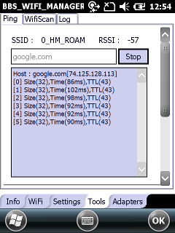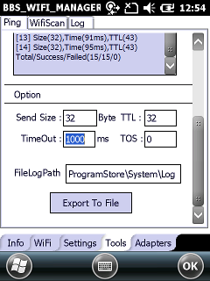

주요 기능
- 지정된 주소로 Ping 테스트 기능
- 테스트 중에 다른 페이지로 진입해도 꺼지지 않음 (창이 종료시 모두 종료됨)
- 테스트 완료된 결과 내용을 파일로 저장기능

세부 기능
- 원하는 IP주소 또는 도메인 네임으로 Ping 테스트 기능
- 네트워크 접속 완료후 페이지 진입시 자동으로 Default GateWay 입력 기능
- Ping 옵션 설정후, 원하는 주소 입력하고 Start 버튼 클릭
- 테스트 중 접속된 SSID 이름 과 RSSI 감도 표시 기능
- 테스트 중에는 접속된 SSID 이름 및 RSSI 감도가 주기적으로 갱신됨
- 테스트 결과창에 기록을 Export To File 버튼을 통해 로그파일로 저장 가능

Tools-WiFiScan
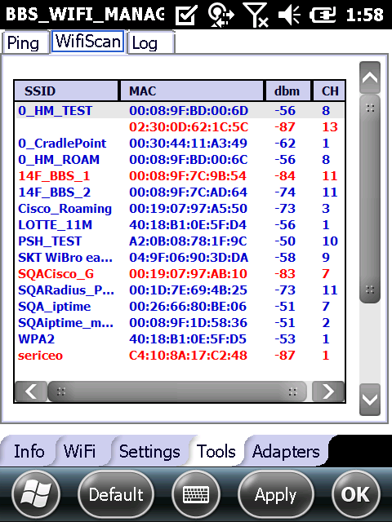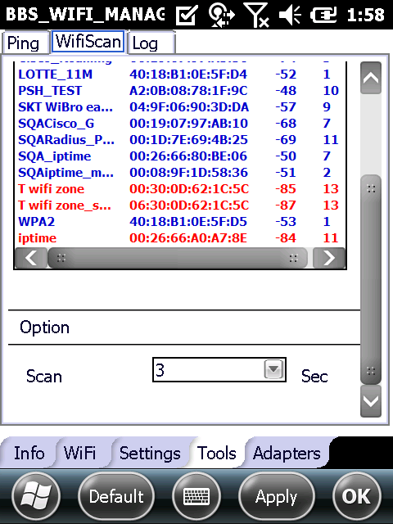

주요 기능
- 주기적으로 네트워크 리스트를 갱신하여 주변 네트워크 정보를 표시해주는 기능

세부 기능
- Option에 지정된 초마다 주변 네트워크 List를 갱신하여 정보 표시(SSID, MAC, RSSI, CH)
- 현재 접속된 AP는 항상 최상단에 회색 음영표시로 표시됨
- 무선랜 드라이버의 RoamingTrigger 값을 기준으로 값 이하는 빨간색 표시, 이상은 파란색 표시

Tools-Log
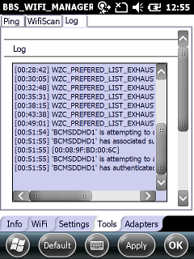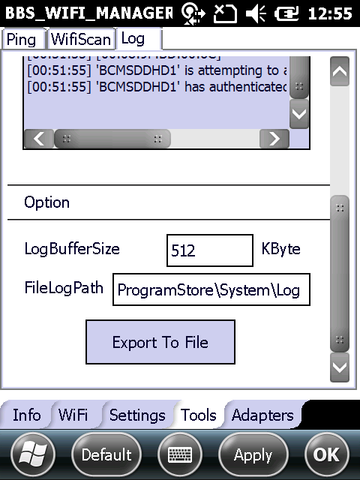

주요 기능
1. 단말기 동작중 발생되는 WiFi 관련 로그를 확인 및 파일로 Export 하는 기능

세부 기능
- BBWiFiManager 동작중 발생된 로그 확인
- 총 저장될 메모리 버퍼의 용량 지정 가능
- 메모리에 기록된 로그 내용을 지정된 Path 로 파일 저장 기능
- 파일로 로그 저장시, 사용하는 무선랜 아답터 및 네트워크 정보 추가 저장 가능

Adapters
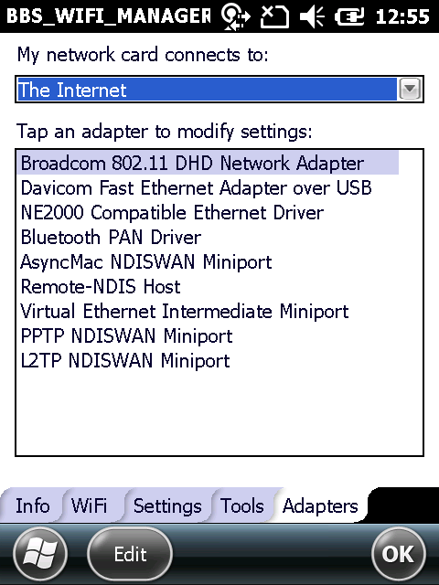

주요 기능
- 기존의 Wireless Manager Setting에 있는 Adapter 와 동일한 기능 제공

세부 기능
- 사용가능한 아답터 이름 확인
- 각 아답터의 DHCP 사용여부 및 IP주소 지정 가능
- 연결시 사용될 Network 그룹 선택 가능(Internet or Work)

BBWiFi Manager설치 및 실행 방법
- BBWiFi Manager 최신 릴리즈 패키지를 단말기에 복사
  - Ex) BBSWiFiMgr_1.0.6.0.cab
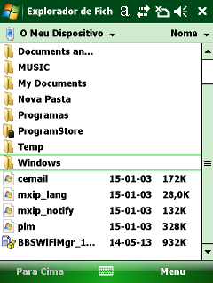
- 단말기에서 cab 파일 클릭하여 설치 진행
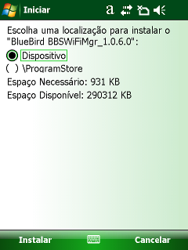
- 재부팅 후 시작 – 설정 – 연결 – Wi-Fi 클릭하여 실행

